二、投标报价明细表

台州东部新区鲍浦大道以南、启泰街以西（暂定名）项目-A、B地块雕塑采购项目

投标报价明细表
序号 | 雕塑名称 | 规格 | 效果参考图 | 数量 | 全费用综合单价上限(元/座) | 全费用综合单价(元/座) | 合价(元) | 备注
1 | 鲸·梦 | 高度4m，2.5mm厚304不锈钢,表面氟碳漆烤漆上色，漆膜厚度≥180μm，含基础底座，其余详见图纸和效果图PDF | 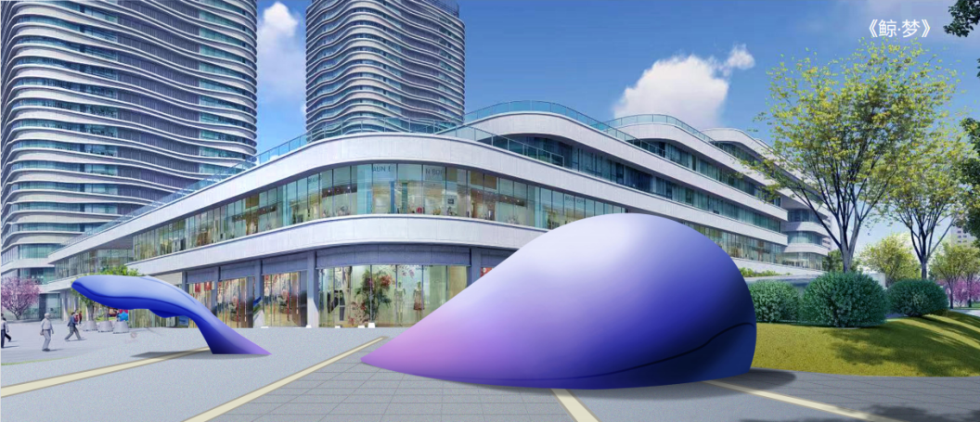 | 1座 | 652183
2 | 亲子购物 | 高度2m，2.5mm厚304本色不锈钢，镜面精抛光，含基础底座，其余详见图纸和效果图PDF |  | 1座 | 114087
3 | 填海造田 | 高度2.4m，2.5mm厚304本色不锈钢，镜面精抛光，含基础底座，其余详见图纸和效果图PDF | 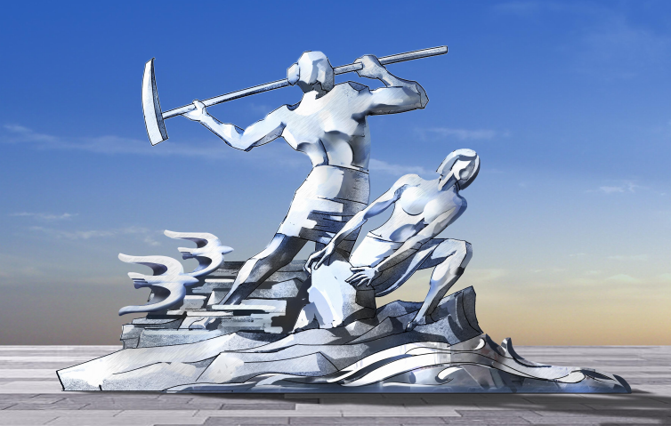 | 1座 | 309197
4 | 丝带 | 整体7000*800*2000mm，2mm厚304不锈钢，表面氟碳漆烤漆，漆膜厚度≥180μm，含基础底座，其余详见图纸和效果图PDF | 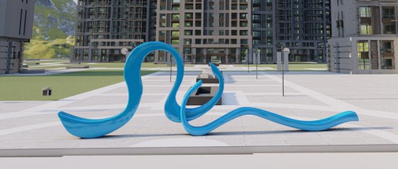 | 1座 | 221633
5 | 鲸鱼 | 整体约7000*3000*1800mm，3mm厚304不锈钢，表面氟碳漆烤漆，漆膜厚度≥180μm，含基础底座。其余详见图纸和效果图PDF | 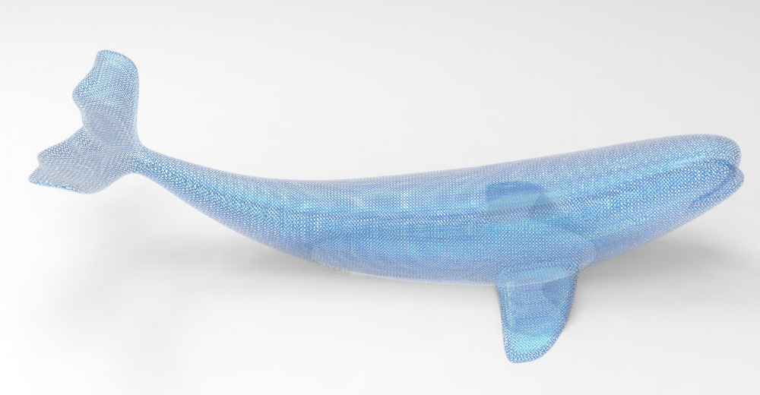 | 1座 | 446537
6 | 人型雕塑 | 高度2.4m，2mm厚304本色不锈钢，镜面精抛光，含基础底座，其余详见图纸和效果图PDF | 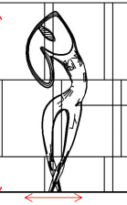 | 2座 | 57116
投标总报价合计（1+2+3+4+5+6）（投标总报价保留整数，小数点后四舍五入，结转至格式一投标函） |  |  |  | 元
注：
1、投标人投标总报价及全费用综合单价报价均不得超过投标总报价最高投标限价及相对应全费用综合单价最高投标限价，否则作无效标处理。
2、投标报价明细表表每单项均须填写单价和合价,其它属于招标内容范围内而未列入工程量清单子目内的，视为己包含或分配到工程量清单的其它单价或合价之中。
3、上表中，清单中所有内容，包括雕塑名称、规格、数量均不得变更，否则以无效标处理。
4、投标总价应是招标文件所确定的招标范围内全部工作内容的价格表现，包括完成本项目各类单项产品的设计、制作与施工及由此引起的所有各项应有的费用（包括设计、深化设计、材料（包括基础、雕塑底座、水电管线、控制箱、喷漆（如有)等相关配套材料）、制作、运输、安装（修复安装过程中对其他工程的破坏面）、施工组织措施费、管理费、利润、规费、税金以及合同实施过程中的深化设计、协调费用等所有费用（投标等所有费用都已考虑在内）。
法定代表人（签字或盖章）：
投标人（盖章）：
日期： 年 月 日

